Nama : Andre

NIM : 220411100028

1. Stored procedure: sp_countMemberBookTitle (IN nama_anggota varchar(50))

function: f_countMemberBookTitle (nama_anggota varchar(50))

Menampilkan jumlah judul buku yang sudah pernah dipinjam anggota tersebut dengan menggunakan data pada v_GetAllMemberBookTitle

* Membuat Stored Procedure

DELIMITER //

CREATE PROCEDURE sp_countMemberBookTitle (IN nama_anggota VARCHAR(50))

BEGIN

SELECT COUNT(*) AS 'Jumlah Judul Buku yang Sudah Dipinjam'

FROM v_GetAllMemberBookTitle

WHERE `nama_anggota` = nama_anggota;

END//

DELIMITER ;

* Memanggil Stored Procedure

CALL sp_countMemberBookTitle('Andre');



* Membuat Function

DELIMITER //

CREATE FUNCTION f_countMemberBookTitle (nama_anggota VARCHAR(50))

RETURNS INT

BEGIN

DECLARE jumlah INT;

SELECT COUNT(*) INTO jumlah

FROM v_GetAllMemberBookTitle

WHERE `nama_anggota` = nama_anggota;

RETURN jumlah;

END//

DELIMITER ;

* Memanggil Function

SELECT `f_countMemberBookTitle`('Andre') AS 'Jumlah Judul Buku yang Sudah Dipinjam';



1. Stored procedure: sp_countMemberBookTitle (IN nama_anggota varchar(50))

function: f_countMemberBookTitle (nama_anggota varchar(50))

Menampilkan jumlah judul buku yang belum dikembalikan anggota tersebut dengan menggunakan data pada v_GetMemberBookTitleUnreturned

* Membuat Stored Procedure

DELIMITER //

CREATE PROCEDURE sp_countMemberBookTitleUnreturned (IN nama_anggota VARCHAR(50))

BEGIN

SELECT COUNT(*) AS 'Jumlah Judul Buku yang Belum Dikembalikan'

FROM v_GetMemberBookTitleUnreturned

WHERE nama_anggota = nama_anggota;

END//

DELIMITER ;

* Memanggil Stored Procedure

CALL sp_countMemberBookTitleUnreturned('Andre');



* Membuat Function

DELIMITER //

CREATE FUNCTION f_countMemberBookTitleUnreturned (nama_anggota VARCHAR(50))

RETURNS INT

BEGIN

DECLARE jumlah INT;

SELECT COUNT(*) INTO jumlah

FROM v_GetMemberBookTitleUnreturned

WHERE nama_anggota = nama_anggota;

RETURN jumlah;

END//

DELIMITER ;

* Memanggil Function

SELECT f_countMemberBookTitleUnreturned('Andre') AS 'Jumlah Judul Buku yang Belum Dikembalikan';



1. Stored procedure: sp_GetMemberAmountFine (IN nama_anggota varchar(50))

function: f_GetMemberAmountFine (nama_anggota varchar(50))

Menampilkan jumlah denda yang penah dibayarkan anggota tersebut dengan menggunakan data pada v_GetMemberAmountFine

* Membuat Stored Procedure

DELIMITER //

CREATE PROCEDURE sp_GetMemberAmountFine (IN nama_anggota VARCHAR(50))

BEGIN

SELECT `Jumlah_Denda`

FROM v_GetMemberAmountFine

WHERE `Nama` = nama_anggota;

END//

DELIMITER ;

* Memanggil Stored Procedure

CALL sp_GetMemberAmountFine('andre');



* Membuat Function

DELIMITER //

CREATE FUNCTION f_GetMemberAmountFine (nama_anggota VARCHAR(50))

RETURNS DECIMAL(10,2)

BEGIN

DECLARE total_denda DECIMAL(10,2);

SELECT `Jumlah_Denda` INTO total_denda

FROM v_GetMemberAmountFine

WHERE `Nama` = nama_anggota;

RETURN total_denda;

END//

DELIMITER ;

* Memanggil Function

SELECT f_GetMemberAmountFine('andre') AS 'Total Denda';

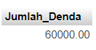

1. Stored procedure: sp_GetTotalFinePerMonth (IN nama_bulan varchar(50))

function: f_GetTotalFinePerMonth (nama_bulan varchar(50))

Menampilkan jumlah denda yang diterima perpustakaan pada bulan tersebut dengan menggunakan data pada v_GetTotalFinePerMonth

* Membuat Stored Procedure

DELIMITER //

CREATE PROCEDURE sp_GetTotalFinePerMonth (IN nama_bulan VARCHAR(50))

BEGIN

SELECT Jumlah_Denda

FROM v_GetTotalFinePerMonth

WHERE bulan = bulan;

END//

DELIMITER ;

* Memanggil Stored Procedure

CALL sp_GetTotalFinePerMonth('2024-02');

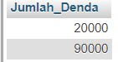

* Membuat Function

DELIMITER //

CREATE FUNCTION f_GetTotalFinePerMonth (bulan VARCHAR(10))

RETURNS DECIMAL(10,2)

BEGIN

DECLARE Jumlah_Denda DECIMAL(10,2) DEFAULT 0.00;

SELECT COALESCE(SUM(jmldenda), 0)

INTO Jumlah_Denda

FROM transaksi_pengembalian

WHERE DATE_FORMAT(tanggal_pengembalian, '%Y-%m') = bulan;

RETURN Jumlah_Denda;

END//

DELIMITER ;

* Memanggil Function

SELECT f_GetTotalFinePerMonth('2024-02') AS 'Total Denda';



1. Stored procedure: sp_GetOfficerMemberBookTitleLoanDate (IN nama_petugas varchar(100))

function: f_GetOfficerMemberBookTitleLoanDate (nama_petugas varchar(100))

Menampilkan jumlah transaksi peminjaman yang dilakukan oleh petugas perpustakaan tersebut dengan menggunakan data pada v_GetOfficerMemberBookTitleLoanDate

* Membuat Stored Procedure

DELIMITER //

CREATE PROCEDURE sp_GetOfficerMemberBookTitleLoanDate (IN nama_petugas VARCHAR(100))

BEGIN

SELECT COUNT(*) AS 'Jumlah Transaksi Peminjaman'

FROM v_GetOfficerMemberBookTitleLoanDate

WHERE nama_petugas = nama_petugas;

END//

DELIMITER ;

* Memanggil Stored Procedure

CALL sp_GetOfficerMemberBookTitleLoanDate('adit');



* Membuat Function

DELIMITER //

CREATE FUNCTION f_GetOfficerMemberBookTitleLoanDate (nama_petugas VARCHAR(100))

RETURNS INT

BEGIN

DECLARE jumlah INT;

SELECT COUNT(*) INTO jumlah

FROM v_GetOfficerMemberBookTitleLoanDate

WHERE nama_petugas = nama_petugas;

RETURN jumlah;

END//

DELIMITER ;

* Memanggil Function

SELECT f_GetOfficerMemberBookTitleLoanDate('adit') AS 'jumlah Transaksi Peminjaman';



1. Buat trigger before insert (t_BeforeInsertPengembalian) pada tabel pengembalian untuk mengecek stok buku yang akan dipinjam apakah tersedia atau tidak

* Membuat Trigger

DELIMITER //

CREATE TRIGGER t_BeforeInsertPengembalian

BEFORE INSERT ON transaksi_pengembalian

FOR EACH ROW

BEGIN

DECLARE stok INT;

SELECT stok_buku INTO stok

FROM buku

WHERE IDBuku = NEW.IDBuku;

IF stok <= 0 THEN

SIGNAL SQLSTATE '45000' SET MESSAGE_TEXT = 'Stok buku tidak tersedia';

END IF;

END//

DELIMITER ;

* Output

INSERT INTO transaksi_pengembalian(id_pengembalian, id_transaksipeminjaman, id_anggota, IDBuku, id_petugas, tanggal_pengembalian, tanggal_aktual_pengembalian, status, jmldenda) VALUES ('019','004','002','001','004','2024-02-10','2024-02-05','Kembali', 0)

*Stok buku pada id 001 bernilai 0

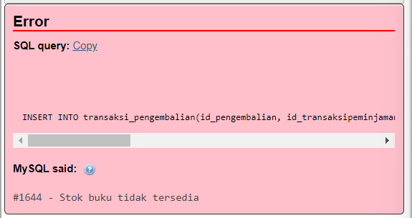

1. Buat trigger after insert (t_AfterInsertPengembalian) pada tabel pengembalian untuk mengupdate kuota peminjaman tiap anggota

* Membuat Trigger

DELIMITER //

CREATE TRIGGER t_AfterInsertPengembalian

AFTER INSERT ON transaksi_pengembalian

FOR EACH ROW

BEGIN

UPDATE anggota

SET kuota_peminjaman = kuota_peminjaman - 1

WHERE id_anggota = NEW.id_anggota;

END//

DELIMITER ;

* Output

Sebelum Melakukan Insert pada tabel pengembalian, kuota peminjaman anggota dengan id 001 bernilai 5

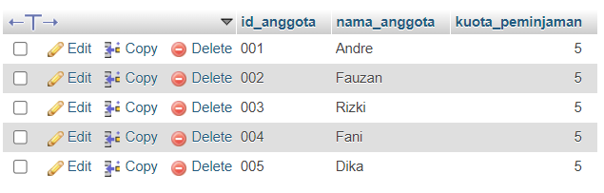

Lalu melakukan Insert

INSERT INTO transaksi_pengembalian(id_pengembalian, id_transaksipeminjaman, id_anggota, IDBuku, id_petugas, tanggal_pengembalian, tanggal_aktual_pengembalian, status, JmDenda) VALUES ('019','015','001','003','001','2024-06-01','2024-06-15','Kembali', 0)

Maka otomatis kuota peminjaman dengan id 001 akan berkurang menjadi 4

